超星教师发展直播讲堂课程简介
2023年春季学期（第十一季）直播讲堂
（一）课程方案
在教育数字化的推进过程中，高校教师面临深度融合信息技术，变革教学方式的挑战。2023年春季学期伊始，第十一季直播讲堂如约而至。本季直播讲堂围绕“打造未来教学金师 实现高效课堂教学”主题，特邀国家级教学成果奖获得者、教育技术领域专家以及教学创新大赛国奖获得者，从教师发展与人才培养、教育技术与智慧教学、教学方法与高效课堂以及“青椒”成长四个角度，共同分享创新教学实践，描绘未来教学蓝图，助力金师成长与教学质量提升。
2023年春·超星教师发展第十一季直播讲堂
打造未来教学金师 实现高效课堂教学
模块 | 时间 | 直播主题 | 专家
模块一  教师发展与人才培养 | 3月23日 | 新时代青年教师的发展路径 | 吴能表  西南大学  教务处处长
模块一  教师发展与人才培养 | 3日30日 | 新工科人才培养的模式创新  与实现路径 | 闫莉  西安工业大学  教务处处长
模块二  教育技术与智慧教学 | 4月6日 | AI赋能高等教育课堂  教学改革与创新 | 柴少明  华南师范大学  阿伯丁数据科学与人工智能学院副院长
模块二  教育技术与智慧教学 | 4月13日 | 入时入世 入细入微  ——线上线下混合式课程创新实践 | 杨智华  南京财经大学  全国高校教师教学创新大赛  国赛一等奖
模块二  教育技术与智慧教学 | 4月20日 | 多元融合 深度探究 打造  活力课堂 | 侯宇  武汉科技大学  全国高校教师教学创新大赛  国赛一等奖
模块二  教育技术与智慧教学 | 4月27日 | 面向“四新”建设的课程教学创新改革探索与实践 | 臧红彬  西南科技大学  全国高校教师教学创新大赛  国赛一等奖
模块三  教学方法与高效课堂 | 5月4日 | 如何打造有生命力的课堂 | 王蕾  宁波大学  全国高校教师教学创新大赛  国赛一等奖
模块三  教学方法与高效课堂 | 5月11日 | OBE视野下的《中国现当代文学》课程思政实践 | 杜若松  长春师范大学  文学院院长
模块三  教学方法与高效课堂 | 5月18日 | 我教故我在——让教学更有温度 | 包国章  吉林大学  吉林省教学名师
模块三  教学方法与高效课堂 | 5月25日 | 心灵格斗术：问题引导法的  教学实践 | 陈娜  天津师范大学  全国高校青年教师教学竞赛  国赛一等奖
模块四  “青椒”成长 | 6月1日 | 青年教师教学创新设计与展示分析 | 杨楠  上海财经大学  教师教学发展中心主任
模块四  “青椒”成长 | 6月8日 | 高校教师教学技能提升的  方法论思考 | 宋荣  华中师范大学  教育部国培基地专家
模块四  “青椒”成长 | 6月15日 | 教学研究的误区与入口 | 丁妍  复旦大学  教师教学发展中心副主任

（二）专家简介
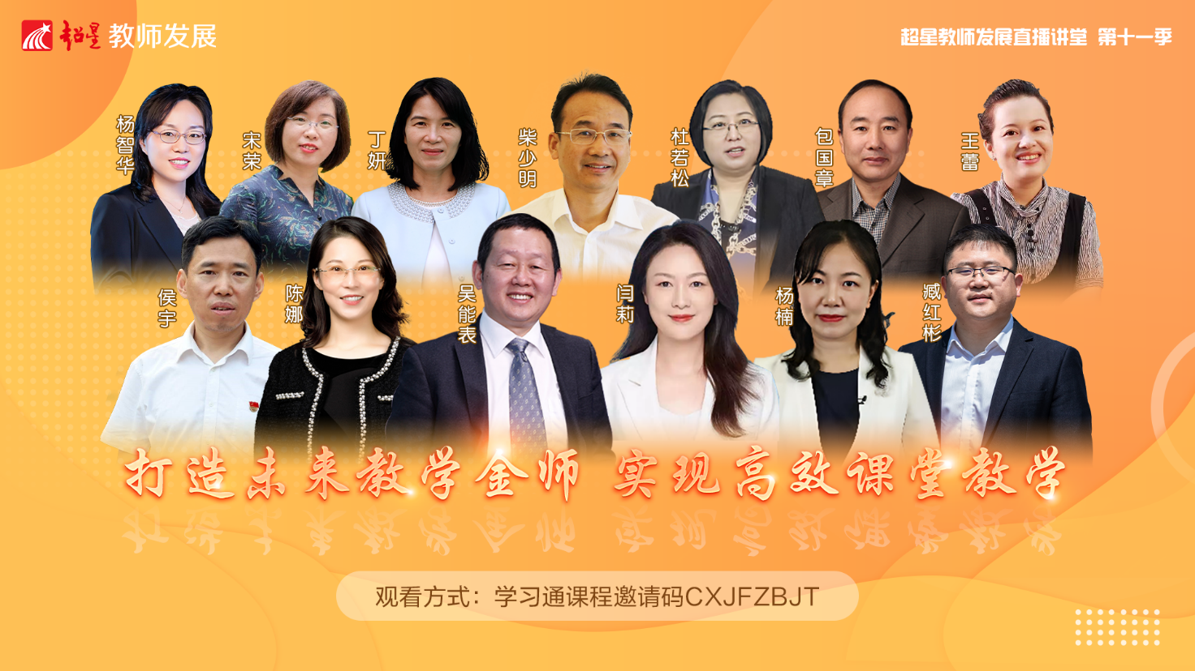
吴能表：博士，教授，西南大学教务处处长，全国高校榜样教务处长，教育部教学评估专家，教育部师范专业认证专家，重庆市人民政府督学，重庆市高校榜样教务处长，重庆市课程思政教学名师，西南大学名师、成渝偶像教师。

闫莉：博士、三级教授、博士生导师、陕西省高等学校教学名师、教育部工程教育专业认证专家、陕西省教指委教学信息化与教学方法创新工作委员会委员、陕西省机械工程学会工业工程分会副理事长。主持教育部新工科研究与实践项目、省级新工科研究与实践项目、省级教改项目、陕西省社科基金及西安市发改委等项目20余项。主持获批工业工程省级一流专业建设点、物流工程省级一流课程、省级课程思政教学研究示范中心、省级创新创业教育研究与培训基地。荣获陕西省第十一届“高等学校教学名师奖”、“陕西省高等学校教学管理先进个人”、陕西省教学成果二等奖，校级“最喜爱的教师”、“优秀教师”、“师德师风先进个人”、“巾帼建功先进个人”、“优秀党员”、“优秀党务工作者”等荣誉称号。
柴少明：华南师范大学阿伯丁数据科学与人工智能学院副院长，教育技术学博士，教授，香港岭南大学/澳门大学博士生导师。研究方向为信息化教育、计算机支持的写作学习、学习科学与技术和知识建构等。加拿大多伦多大学访问学者。主持一项教育部人文社科项目，参与多项国家级、省部级等研究课题。在国内外核心期刊上发表三十多篇学术论文，科学出版社出版学术专著两部；华东师范大学出版社出版学术译著《创造性课堂—未来二十一世纪的学习者的创新教学》。国家级线上线下混合式一流课程《教学媒体的理论与实践》主讲教师之一，主持两门广东省线上线下混合式一流课程。获得校级教学成果一等奖和二等奖，荣获“课堂教学质量优秀教师”、 “教学工作优秀奖”和“华南师范大学教学名师” 等荣誉称号。

杨智华：副教授，现任南京财经大学国际交流与合作处副处长（主持工作）。美国宾州州立大学访问学者，教育部全国高校黄大年式教师团队核心成员。自2006年起从事双语教学和教学改革实践，主持省级以上课程建设项目4项，主持省级课题2余项，出版教材5部。现主讲《国际贸易实务（英语）》、《国际商务函电（英语）》和研究生《国际商务英语》三门课程。《国际贸易实务》国家级线上一流课程、国家级线上线下混合式一流课程、江苏省高校留学生全英文精品课程负责人，《国际商务函电》江苏省高校首批一流课程负责人，获第二届全国教师教学创新大赛一等奖、江苏省教师教学创新大赛特等奖，教育部在线课程研究中心“智慧教学之星”等奖项。

侯宇，博士，武汉科技大学教授，机械国家级实验教学示范中心常务副主任，湖北省机械设计教学研究会副理事长，湖北省人工智能学会理事。
获第二届全国高校教师教学创新大赛正高组一等奖、湖北省高校教师教学创新大赛特等奖、湖北省师德先进个人、湖北省青年教学能手、湖北省高等学校优秀共产党员。主持及参与省级以上教研项目8项，获国家教学成果二等奖1项，湖北省教学成果一等奖3项。
主持及参与国家级、省部级科研项目等20余项，获湖北省科技进步一等奖1项、二等奖1项，中国机械工业科学技术三等奖奖1项。

臧红彬：教授，博士生导师，博士毕业于中国科学技术大学，现任西南科技大学制造科学与工程学院机器人工程系主任。第二届全国高校教师教学创新大赛一等奖（正高组）获得者，省级一流课程、省级课程思政示范课程负责人，中国国际“互联网+”大学生创新创业大赛教育部评审专家。主持或参与教育部新工科研究与实践项目、教育部产学合作协同育人项目、四川省教改项目等5项，参与编写教材2部，在仿生软体机器人和智能服务机器人领域的相关研究成果被德国国家科学与工程院院士、德国汉堡大学张建伟教授评价为处于世界先进水平。主持或参与科研项目20余项，发表高质量学术论文10余篇，获得授权发明专利9项（含成果转化3项），研发的大熊猫智能服务机器人、刚-柔-软一体化机器人、罐体壁面作业机器人等已进入成果转化阶段，其中大熊猫智能服务机器人多次参展联合国旅游大会、科博会、西博会，并获得诺贝尔奖得主杨振宁先生点赞。

王蕾：现任宁波大学音乐学院副院长，教授，硕士生导师，两门国家级线上一流金课负责人《音乐与健康》,《聆听中国》，曾荣获 “最美宁大人”、宁波大学“阳光教授”，获浙江省高校青年教师教学技能大赛特等奖、全国高校教师教学创新大赛一等奖暨全国高校教学创新设计奖，浙江省高校教学成果奖一等奖，浙江省高校优秀共产党员，宁波音乐奖，宁波市五一劳动奖章获得者。

杜若松：长春师范大学文学院院长，教授，吉林省新文科建设专家教指委委员，吉林省在线教指委委员。吉林省五一劳动奖章获得者，第七届全国改革创新先锋奖获奖教师。第二届全国青教赛二等奖，第二届吉林省青教赛一等奖。2020年国家级一流本科混合式课程主持人，2019年吉林省精品在线开放课程主持人。主持完成国家社科、吉林省社科等科研项目14项。在《社会科学战线》《文艺争鸣》等发表论文40余篇。

包国章：理学博士，吉林大学新能源与环境学院教授，博士生导师，吉林省长白山领军人才教学名师，吉林大学唐敖庆学者英才教授，宝钢教育基金优秀教师，“智汇三江源·助力新青海”签约高层人才，中国生态学会第四届生态学教育工作委员会副秘书长，吉林大学师德标兵，吉林大学课堂教学质量“卓越奖”获得者；国家精品在线开放课程、国家级一流本科混合式课程、国家精品视频公开课、学习强国在线课程、中国大学素质教育精品通选课及全国工程专业学位研究生在线课程负责人，选课人数超过20万。主要研究方向是植物逆境生态学和人文生态学，先后主持国家自然科学基金项目6项及国家社科基金重大项目（分项），发表科研论文115篇，主持教改项目47项，发表教改论文33篇，受邀做百余场教学及科研报告。

陈娜：天津师范大学党委委员，新闻传播学院副院长，教授，博士生导师。中共中央党校（国家行政学院）博士后，复旦大学博士，美国哥伦比亚大学和加州大学圣芭芭拉分校访问学者，第十三届全国青联委员，第十三届天津市青联常委，第十五届天津市政协委员。
已出版专著3部，发表学术文章80余篇，主持完成国家级及省部级社科项目5项。被授予全国五一劳动奖章、全国向上向善好青年、天津市优秀共产党员、天津青年五四奖章、天津市最美女教师，天津市课程思政教学名师等称号。曾荣获教育部霍英东教育基金会优秀青年教师奖，首届全国高校青年教师教学竞赛一等奖第一名，第九届天津市高校青年教师教学竞赛一等奖第一名，第二届天津市教育系统师德演讲比赛一等奖。

杨楠：上海财经大学统计与管理学院教授、博士生导师，校教师教学发展中心主任，计算科学与金融数据研究中心特聘教授，上海市人工智能学会理事。主要从事经济与金融统计研究和统计学教学工作。曾任美国哥伦比亚大学和英国伦敦政治经济学院访问学者，上海财经大学统计与管理学院副院长。
近年主持完成国家自然科学基金项目1项，教育部人文社会科学研究项目、全国统计科学研究项目、上海市哲学社会科学规划项目、上海市教委科研创新项目、上海市决咨委招标项目等省部级课题10项，三次获得省部级科研奖。出版《房价指数的编制、管理与应用》、《家庭资产统计研究》等专著和《商务统计双语案例精析》、《应用回归分析》、《应用时间序列分析》等多部教材，在《金融研究》、《国际金融研究》、《财经研究》、《数理统计与管理》等国内外刊物发表学术论文三十余篇。曾获得第四届全国高校混合式教学设计创新大赛一等奖，获评上海市三八红旗手、上海财经大学“我心目中的好老师”、“教书育人标兵”，三次获评上海财经大学商学院“明星教师”。在教师发展、教学比赛培训方面具有丰富的经验，担任过上海地区国赛选手的集训训练教练，近年培养了十余位在青教赛和教学创新大赛中荣获国赛和市赛高级别奖项的选手。

宋荣：哲学博士，教授，博士生导师，华中师范大学逻辑学学科负责人，南京大学哲学系博士后，英国剑桥大学哲学系访问学者。FDW、ISW国际认证资质教师，教育部国培基地专家、教育部中国教育智库专家，超星教学发展中心特邀专家，华中师范大学新进教师领航导师。现任中国逻辑学会理事，湖北省逻辑学会副会长，湖北省人事考试评审专家，高校师培专家。主持国家社科基金青年项目、中国博士后科学基金特别资助项目、教育部第49批留学回国人员科研启动基金项目、省博士后基金项目、省社科基金项目等10余项，承担或参与国家社科基金重大项目、一般项目等10余项，主持或参与省部级、校级教学研究项目等16项；并相继在《光明日报》、《哲学研究》、《自然辩证法研究》、《哲学动态》、《科学技术哲学研究》等上发表论文40余篇，出版专著4部，译著2部，担任副主编著作6部。

丁妍：复旦大学高等教育研究所副研究员、复旦大学教师教学发展中心副主任。日本国立名古屋大学教育发展学博士，全国高校教学发展联盟（CHED）学术委员会副主任，美国在线教育质量评估机构Quality Matters特邀国际研究员（2017-2019），英国高教学会优秀教师第二等级（Associate Fellow）认证；美国麻省大学、丹麦哥本哈根大学、南丹麦大学、日本名古屋大学访问学者、欧盟伊拉莫斯项目学者；致力于把理论与实践结合起来的研究，在教师发展、大学教学法、教学评估、国际化课程等领域方面有一定成果，发表日文专著1部，日、英文译著3部，中英日学术论文30篇，承担教育部、上海市等多项省部级课题，是“FD-QM混合在线课程质量标准”、“以学为中心的课程设计（LCCD）”等高校教师培训项目的主创者，获2017年美国远程学习协会“全球影响力奖”、2018年上海市教学成果一等奖、2020年复旦大学教学成果特等奖。

